**Entidades**

~~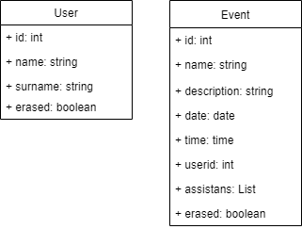~~

**User**

**id**: identificador del usuario

**name**: Nombre del usuario

**surname**: Apellidos del usuario

**erased**: indica si el usuario está eliminado o no

**Event**

**id**: Identificador del evento

**name**: nombre del evento

**description**: descripción del evento

**date**: fecha del evento

**hour**: hora del evento

**userid**: id del usuario creador del evento

**assistants**: lista de asistentes al evento

**erased**: indica si el evento está eliminado o no